# 리눅스 커널이 1991년 공개된 이후, 공개SW 활성화를 가능하게 한 대표적인 사례로 초기에는 RedHat, Suse 등 리눅스를 기반으로 하는 공개SW 기업들을 탄생시켰고 2000년대에는 구글에서 리눅스 커널을 기반으로 Android를 개발하여 모바일 플랫폼 시장을 주도하고 있다.

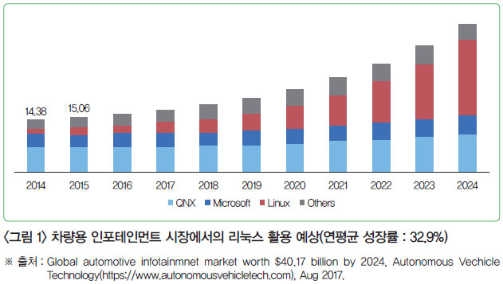

# · 미래 자동차 시장에서도 그림에서 보는 바와 같이 리눅스의 활용 예상도가 시간이 지날수록 점점 증가하고있다.

# 이는 곧 미래 자동차 시장에서 오픈 소스를 활용하는 비중이 점점 커것이란 이야기이다.

* 공개SW의 상업적 활용 현황

- (공개SW 전략적 활용) 국 내에 공 개SW 도입될 당시에는 무 료 사용이 가능하다는 점 때문에 독점적인 일부 상용SW를 대체하기 위해 공개SW를 활용하였지만 해외 선진 SW기업들은 공개SW를 전략적으로 활용하여 시장 선점, 기술 우위 유지 등의 상업적으로 활용하는 사례가 늘어나고 있음

· (국내) 공개된 소스코드를 기반으로 무료로 활용할 수 있었기에 운영체제, 데이터베이스 등의 일부 분야에서 SW기술력을 확보하고 이를 통해 독점 상용 SW를 대체하였지만  무료라는 인식이 과도하여 상업적 활용을 저해하는 이유가 되었고 이는 SW 선진국에 비해 SW경쟁력을 약화되는 부작용이 있었음

· (구글) 모바일 플랫폼 구축에 있어서 리눅스 커널을 기반으로 안드로이드 플랫폼을 개발하여 개발기간을 단축하였고 API를 공개하여 HTC, 삼성, LG, Huawei 등 주요 스마트폰 제조업체들이 낮은 가격으로 모바일 플랫폼을 사용하게 하여 모바일 플랫폼 시장의 주도권을 확보하였고 이를 통해 광고 수익 및 구글 지도, 구글 플레이 등의 서비스 사용료로 수익을 창출함

· (공개SW 기업 증가) 공개SW 시장이 성숙되는 초기에는 일부 업체들이 리눅스 커널과 MySQL 등을 활용하여 일부 상업화에 성공하였으나 현재는 클라우드 주도로 성장하는 SW시장을 기반으로 분산처리, 기계학습, 저장장치 관리 등 다양한 분야로 확산되어 <그림 5>처럼 많은 공개SW 기업들이 등장함

# 

그림과 같이 공개SW기업들이 과거에 비해 엄청나게 늘었음을 알 수 있다.

출처: <https://spri.kr/posts/view/22065?code=inderstry_trend>

오픈소스가 활용되는 분야들

클라우드, 빅데이터, 인공지능, 텐서플로우, 오픈스택 등

IT월드의 한 기자는 2018최고의 오픈소스 소프트웨어로 클라우드 컴퓨팅을 뽑았다

<http://www.itworld.co.kr/slideshow/110942>

전세계 오픈스택 서비스 시장은 지난 2017년부터 2024년까지 매년 28.3% 성장할 것이라는 기대되고 있다

 2018년 6월 한국에서 열린 ‘오픈스택인프라데이’ 행사에서 ‘오픈스택 바이 오픈소스컨설팅’이라는 서비스를 출시했다. 이는 오픈스택을 기반으로 클라우드를 구축하고자 하는 기업에게 컨설팅부터 구축, 기술지원까지 제공하는 서비스다. 이미 국토부 산하 공간정보오픈플랫폼과 암호화폐거래소 코인제스트가 이 서비스를 활용하고 있다.

<암호화폐거래소에서도 활용되는 오픈소스 클라우드>

암호화폐 ‘라이트 코인’의 경우 오픈소스를 활용한 블록체인 기술을 통해 암호화폐를 운영한다

구글의 텐서플로우는 일반인들도 쉽고 다양한 기능들로 딥러닝과 기계학습 빅데이터분석을 할수 있게 해주는 오픈소스 라이브러리

[https://github.com/tensorflow //](https://github.com/tensorflow%20%20//)오픈소스로 제공된 텐서플로우 링크

데이터만 있으면 인공지능을 구현할 수 있으며, 인공지능에게 데이터의 딥러닝과 빅데이터 분석을 가능하게한다

<http://blog.naver.com/PostView.nhn?blogId=acornedu&logNo=221061143899&parentCategoryNo=&categoryNo=1&viewDate=&isShowPopularPosts=true&from=search>

<http://www.aihub.or.kr/content/158> <텐서플로우에 대한 자세한 설명>

페이스북의 인공지능 개발조직인 fair는 머신러닝 프리엠워크인 torch기반으로 제작한 인공지능 모듈들을 오픈소스로 공개함

마이크로소프트는 프로젝트 옥스퍼드를 오픈소스로 공개함

프로젝트 옥스퍼드는 얼굴을 인식하는 face API 음성인식을 수행하는 speech API 이미지를 인식하는 vision API 자연어 인식 기능을 수행하는 LUIS등으로 이루어짐

OpenAI는 인공지능 플랫폼인 openAI Gym을 공개함

초기 오픈소스에 부정적이던 openAI와 MS까지 오픈소스 인공지능 개발에 동참하고 협력관계를 맺음

구글 등 선도 IT기업들이 AI 기술 관련 소스코드 및 API, 트레이닝 및 테스트베드 환경 등 개발 플랫폼을 전세계에 무료로 공개하고 있다.

이외에도 IBM과 삼성, 에어비엔비 등에서 머신러닝 소프트웨어, 인공지능 플랫폼 등을 오픈소스로 공개하고 있다

출처: 정보통신정책연구원 부연구위원 논문 <오픈소스 AI: 인공지능 생태계와 오픈 이노베이션>